< Hardver

Projektorok
- Szerző: Sallai András
- Copyright © Sallai András, 2012, 2014
- Licenc: GNU Free Documentation License 1.3
- Web: http://szit.hu

Fogalmak
Sugárzási teljesítmény: Lumen (lm)
- 100 wattos izzó ~ 1380 lm
- Projektor ~ 2000 lm
Projektorok
CRT | DLP | LCD | LCOS | Lézer

CRT
Az egyik legkorábbi technológia. Nagy méret és súly jellemzi. Az iparban vagy a kereskedelemben ma is használják, mivel nagyon jó képet ad.
Három katódsugárcsővel állítjuk elő a három különböző színt, amelyet a rajzvászonon vetítünk egyazon felületre.
A távolság így állandó kell legyen.
A CRT projektorok három katódsugárcsöves vázlatos rajza:
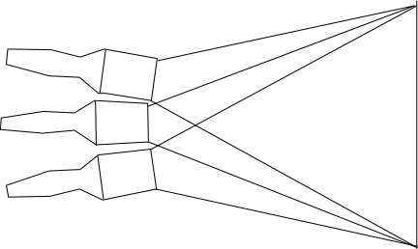

DLP
Digital Light Processing - Digitális fényfeldolgozás
DLP
egy chipes | három chipes
gyakori | ritka, mert drága
A működés alapja egy mikrotükör rendszer, amelnyek neve DMD. A DMD - Digital Micromirror Device szavakból alkotott betűszó. Digitális mikrótükrös eszköz néven fordítható, amely tulajdonképpen egy téglalap alakú chip, pici, 16 μm nagyságú tükrökkel.
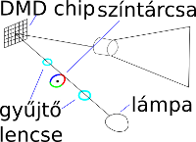

LCD
LCD - Liquid crystal display - Folyadékkristályos kijelző
A fényt egy kis LCD lapon keresztül vetítjük.
Nagyobb fényerőt biztosítanak azonos teljesítményű fényforrás esetén. Egy pixel ha meghibásodik akkor állandóan vagy sötét vagy világos lesz helye.
Bizonyos kristályok elektromos tér hatására elfordulnak, így a fényt más módon eresztik át.
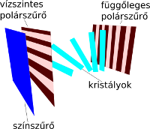

LCoS
Liquid Crystal on Silicone
Az LCD és a DLP technológia ötvözetének is tekinthető. Az LCD fényáteresztő, a DLP fényvisszaverő technológia. Az LCoS ezek ötvözete.
A fény előbb egy LCD panelen halad át, majd egy tükörrendszerre vetül.

Lézer
A miniatűr formában terjed. Három lézerforrással rendelkezik a három szín előállításához (RGB).


